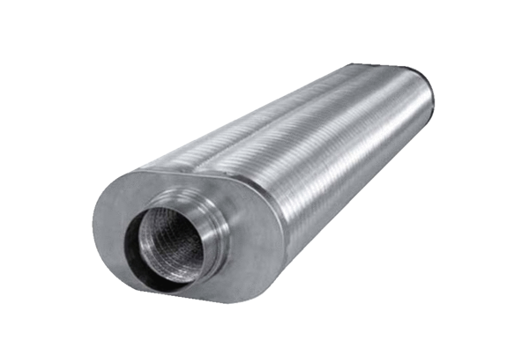Lapos ovális hangcsillapító RSOF 16/50Csomagolási egység: 1 darabVálaszték: K
Termékszám: 0092.0532Gyártó: MAICO

